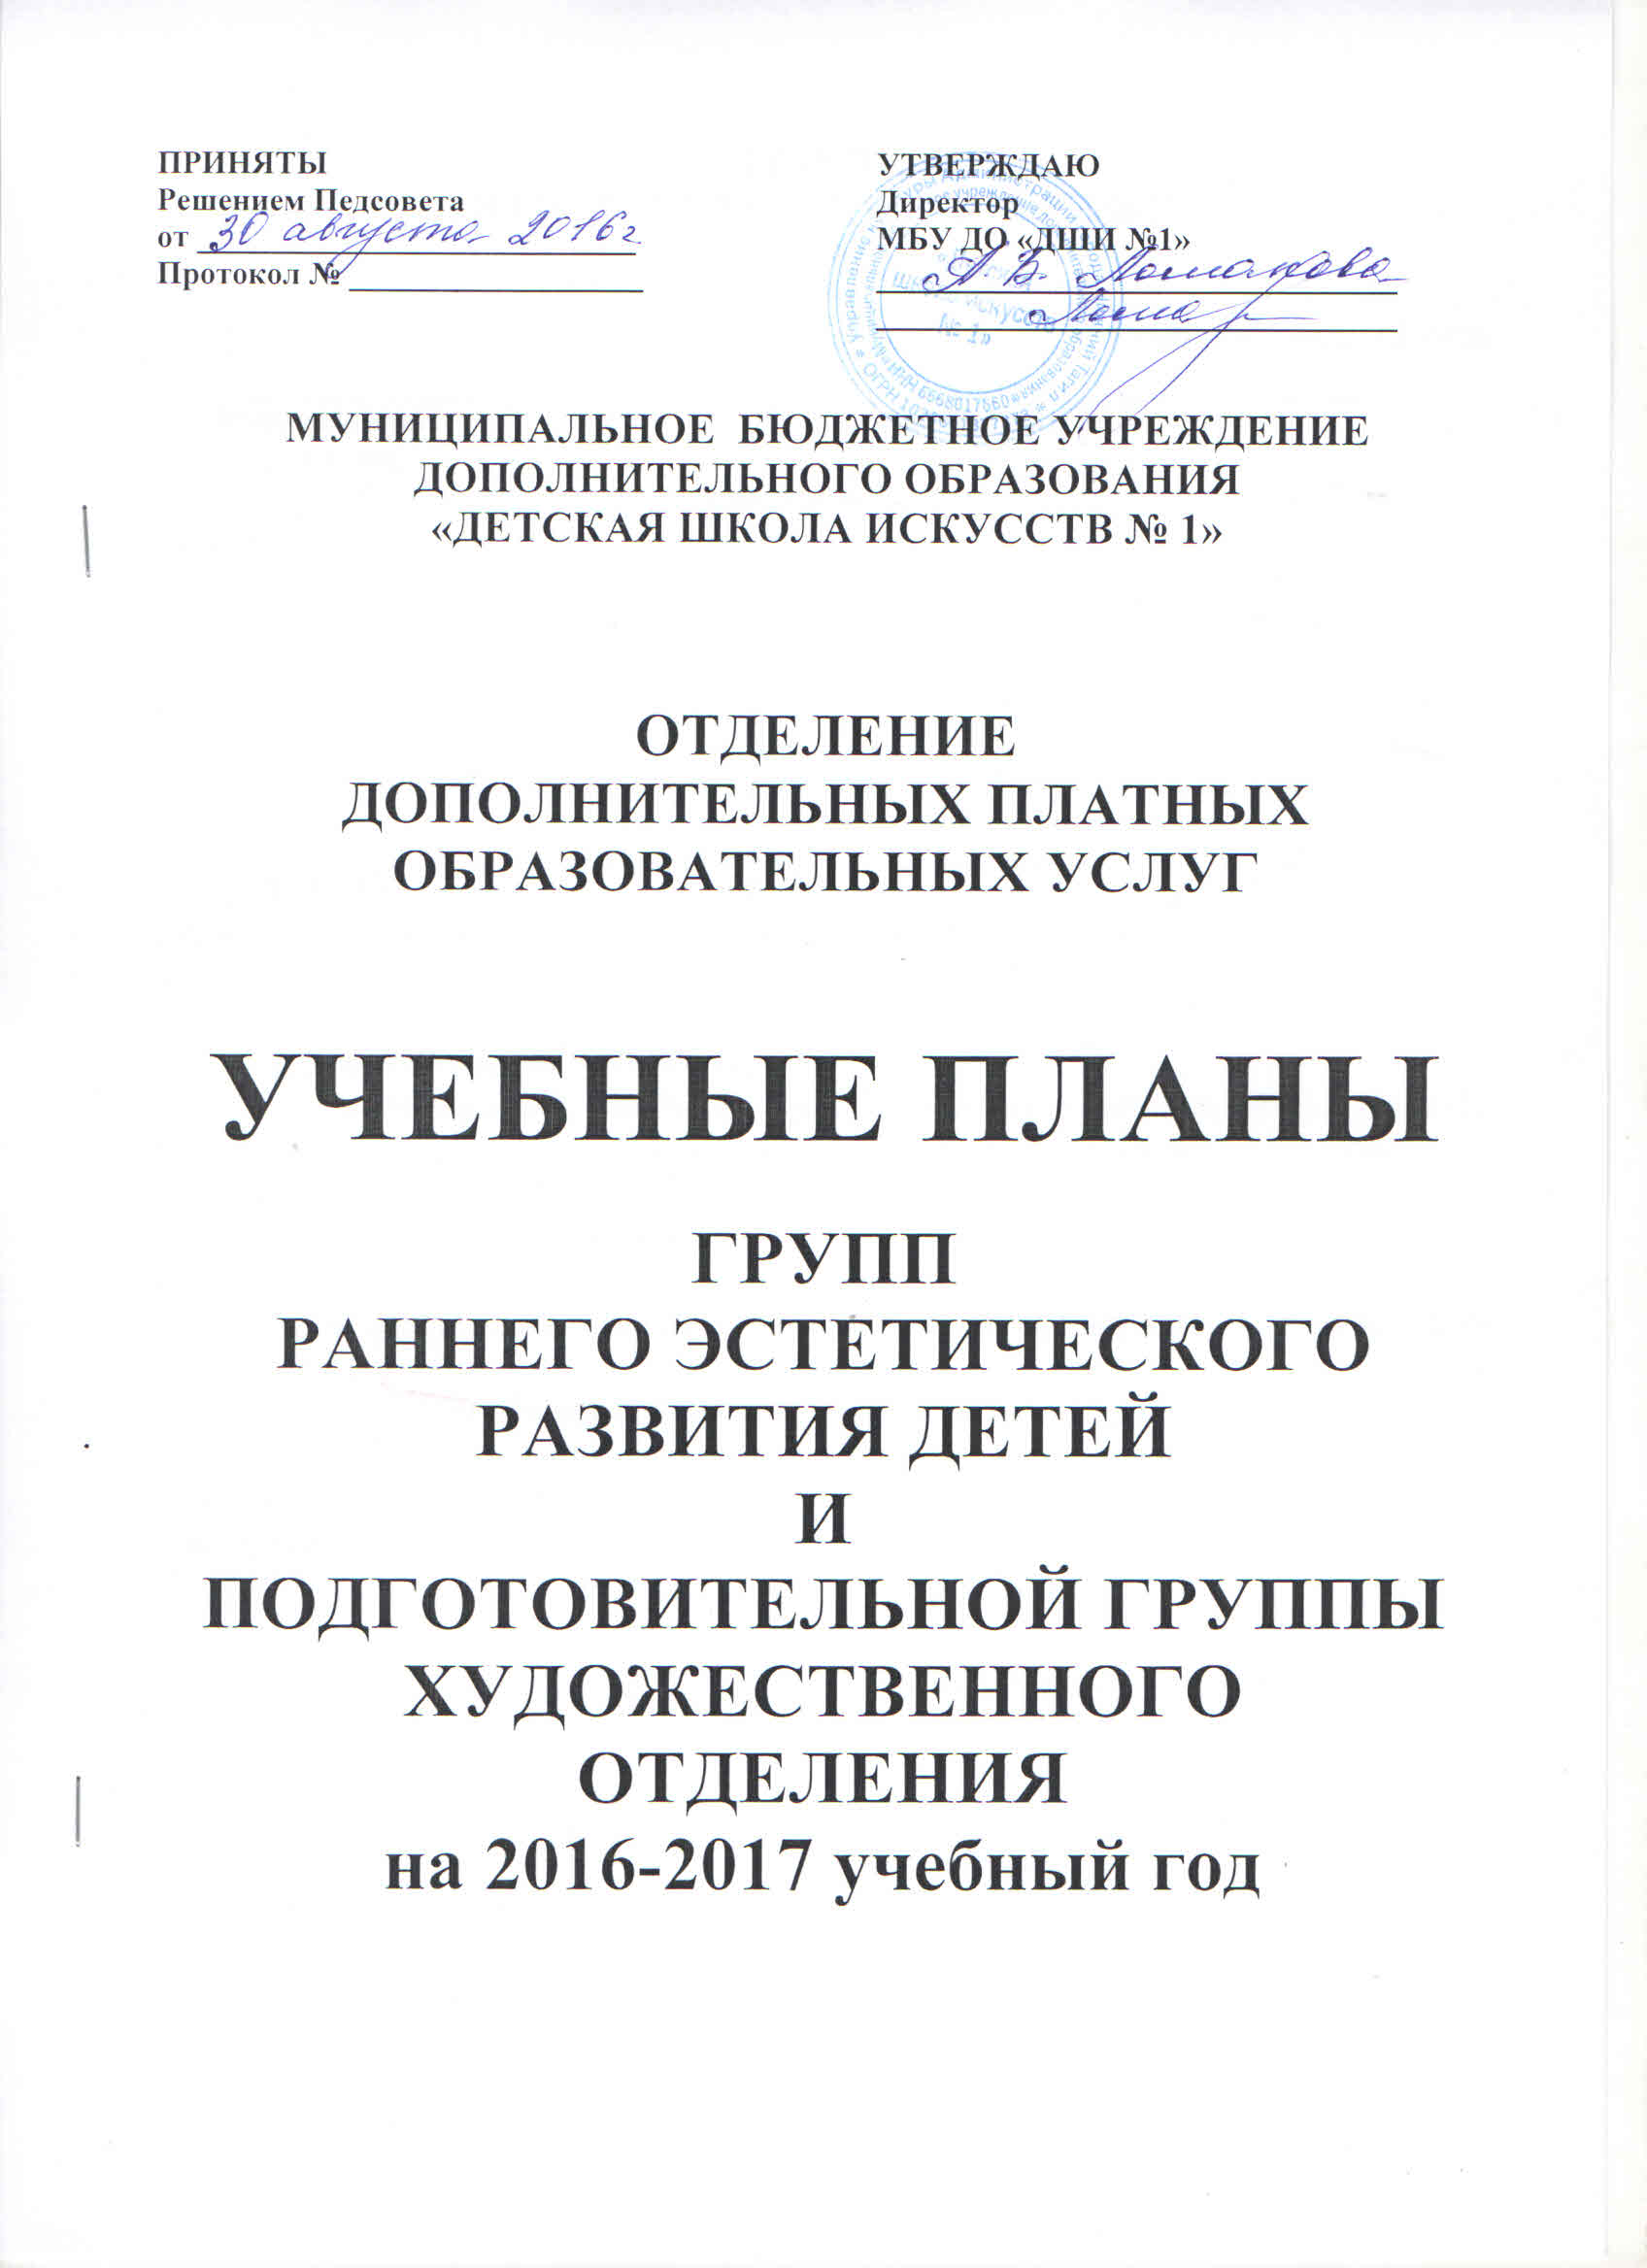ГРУППЫ
РАННЕГО ЭСТЕТИЧЕСКОГО РАЗВИТИЯ ДЕТЕЙ

Срок обучения – 2 года.

Наименование предметов | Количество учебных часов неделю
Наименование предметов | 1 год обучения | 2 год обучения
Музыка | 1 | 1
Ритмика | 2 | 2
Рисование | 1 | 1
Лепка | 1 | 1
ВСЕГО | 5 | 5
Количественный состав групп по музыке, ритмике, рисованию, лепке 8 – 10 человек.
Продолжительность урока:
- 1,2 года обучения – 30 минут,
По окончанию 2-х годичного курса обучения учащиеся, по результатам вступительных испытаний, зачисляются в 1 класс школы искусств на обучение по дополнительным предпрофессиональным программам:
- в области музыкального искусства,
- в области изобразительного искусства «Живопись»,
- в области декоративно – прикладного искусства «Декоративно – прикладное творчество»;
по дополнительным общеразвивающим программам:
- основы музыкального исполнительства,
- изобразительное искусство,
- декоративно – прикладное искусство.

ПОДГОТОВИТЕЛЬНЫЕ ГРУППЫ
ХУДОЖЕСТВЕННОГО ОТДЕЛЕНИЯ

Срок обучения – 1 год.

Наименование предмета | Количество учебных  часов в неделю
Рисунок | 1
Лепка | 1
Музыка | 1
ВСЕГО | 3
Количественный состав групп по рисунку, лепке, музыке 8 - 10 человек.
Продолжительность урока – 45 минут.
По окончанию курса обучения учащиеся, по результатам вступительных испытаний, зачисляются в 1 класс школы искусств на обучение по дополнительным предпрофессиональным программам:
- в области изобразительного искусства «Живопись»,
- в области декоративно – прикладного искусства «Декоративно – прикладное творчество»;
по дополнительным общеразвивающим программам:
- изобразительное искусство,
- декоративно – прикладное искусство.

